**“Escribo un artículo informativo”**

**Asignatura: Lenguaje y comunicación Curso: 6° año**

**Fecha: 23 de noviembre al 04 de diciembre (semana 33) Docentes: Paola Faúndez Pérez**

**Virginia Ávila Retamal**

**Paola Ortiz**

**Nombre del Alumno: ____________________________________________________________**

**I.- Objetivo de aprendizaje:**

O.A 15: Escribir artículos informativos para comunicar información sobre un tema: organizando el texto en una estructura clara; desarrollando una idea central por párrafo; agregando las fuentes utilizadas.

O.A 18: Escribir, revisar y editar sus textos para satisfacer un propósito y transmitir sus ideas con claridad. Durante este proceso: agregan ejemplos, datos y justificaciones para profundizar las ideas; emplean un vocabulario preciso y variado, y un registro adecuado; releen a medida que escriben; aseguran la coherencia y agregan conectores; editan, en forma independiente, aspectos de ortografía y presentación; utilizan las herramientas del procesador de textos para buscar sinónimos, corregir ortografía y gramática, y dar formato (cuando escriben en computador).

**II.- Indicadores de evaluación:**

* Eligen un tema interesante para escribir y registran información para desarrollarlo de manera documentada.
* Organizan el texto en una estructura clara: problema-solución o introducción-desarrollo-cierre.

**III.- Contenido:** textos no literarios (artículos informativos)

**IV.- Objetivo de la clase:** “Escribir un artículo informativo siguiendo los consejos del escritor, para comunicar información sobre un tema”

**V.- Indicaciones generales:**

1.- Lee atentamente el texto y completa todas las actividades

2.- Responde de manera completa en el cuaderno

3.- Cada una de las actividades serán evaluadas de manera formativa en la fecha de entrega.

4.- No olvidar escribir tu nombre en el archivo cuando envíes el correo

**VI.- Actividad a desarrollar**

* **Activo mis conocimientos previos**

A continuación, te invito a escribir a partir de la siguiente situación.

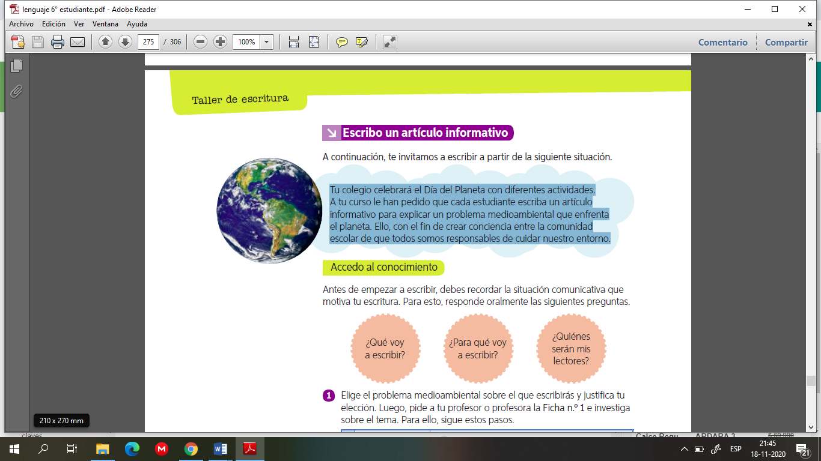

Nuestro colegio, celebrará el Día del Planeta con diferentes actividades. Al sexto

año le han pedido que cada estudiante escriba un artículo informativo para explicar

un problema medioambiental que enfrenta el planeta. Ello, con el fin de crear conciencia entre la comunidad escolar de que todos somos responsables de cuidar nuestro entorno.

Antes de empezar a escribir, debes recordar la situación comunicativa que motiva tu escritura. Para esto, responde oralmente las siguientes preguntas.

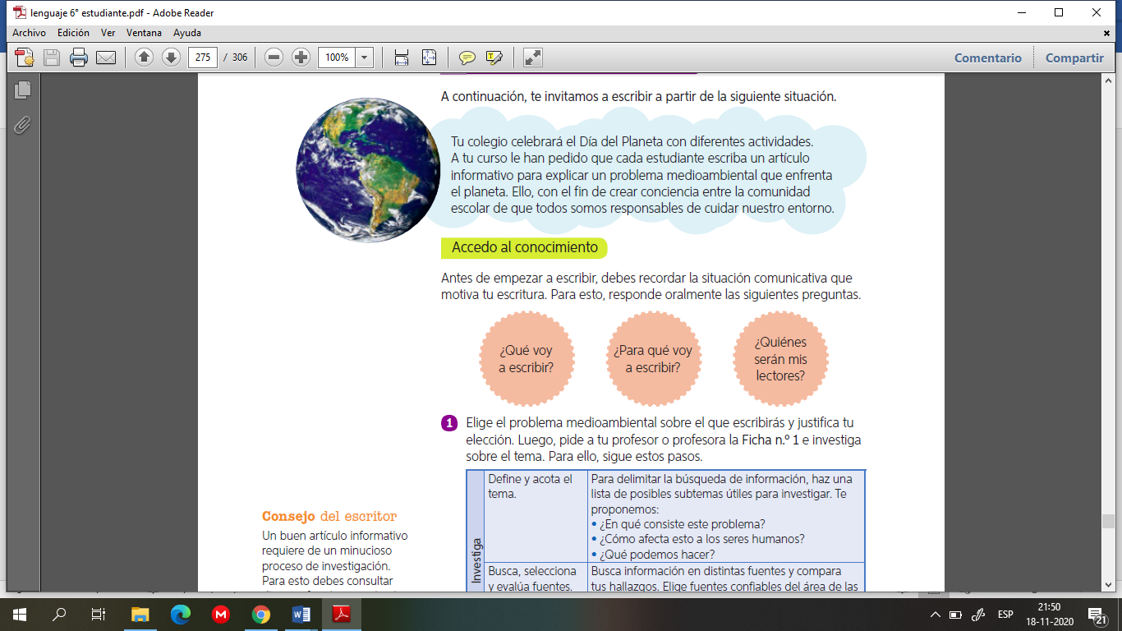

**Aprendo**

***Consejos del escritor***

Para escribir un artículo informativo, el escritor debe presentar una información de interés

general en la que utilice un lenguaje que, además de correcto, sea comprensible para el lector.

A continuación, aprenderás algunos consejos que tuvo en cuenta el autor del texto que leíste,

para que los apliques cuando redactes tu texto.

***Escribir correctamente los participios irregulares***

Las palabras jugado, comido, dormido son participios. Estos se forman con la raíz de un verbo + la terminación -*ido*, -*ida*, -*ada*, -*ado*. Se usan como formas verbales y como adjetivos.

*He pintado la pared de mi pieza (forma verbal)*

*La pared pintada tiene una mancha (adjetivo)*

Existen participios que no siguen la fórmula anterior. Es el caso de los participios irregulares. Así el participio de *devolver* es *devuelto* y no “devolvido”, como se desprendería de la regla general. Otros ejemplos de participios irregulares son:

ver visto escribir escrito

poner puesto revolver revuelto

romper roto hacer hecho

***Verbos haber, tener e ir***

Los verbos *haber*, *tener* e *ir* se usan con mucha frecuencia. Como sabes, estos verbos tienen conjugaciones irregulares. Esto quiere decir que, al conjugarlos, no solo cambia la desinencia del verbo, sino también su raíz. Observa en la tabla estos cambios.

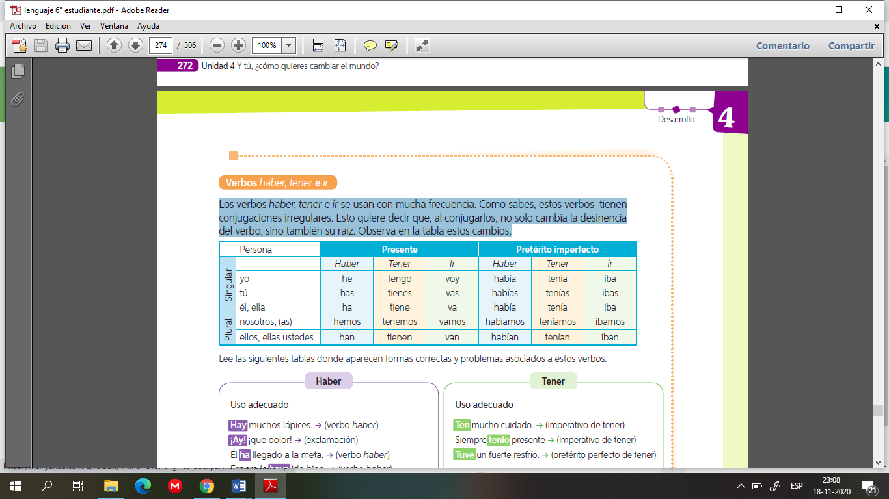

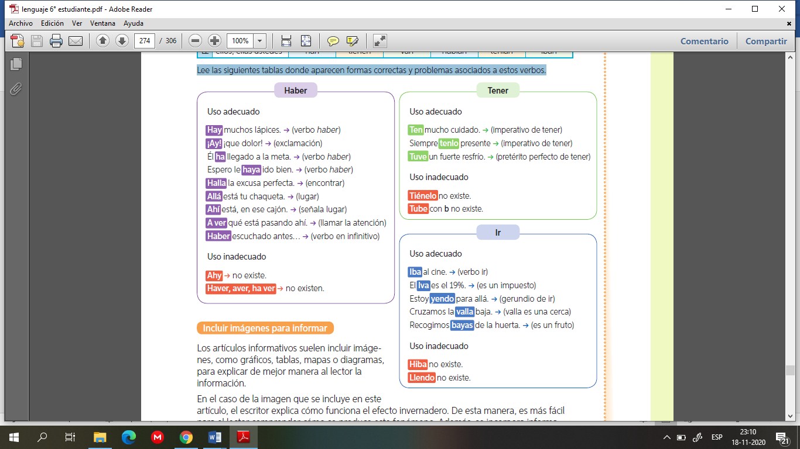Lee las siguientes tablas donde aparecen formas correctas y problemas asociados a estos verbos.



***Incluir imagines para informar***

Los artículos informativos suelen incluir imágenes, como gráficos, tablas, mapas o diagramas, para explicar de mejor manera al lector la información.

En el caso de la imagen que se incluye en este artículo, el escritor explica cómo funciona el efecto invernadero. De esta manera, es más fácil para el lector comprender cómo se produce este fenómeno. Además, se incorpora información que nombra, describe o explica la imagen.

**Aplico (el trabajo se dividirá en dos guías, por lo cual es ticket de salida se completara en la siguiente guía, recuerda desarrollar las actividades en tu cuaderno)**

**1.-1** ¿Sobre qué problema medioambiental investigaré? A continuación, te presento algunos temas.

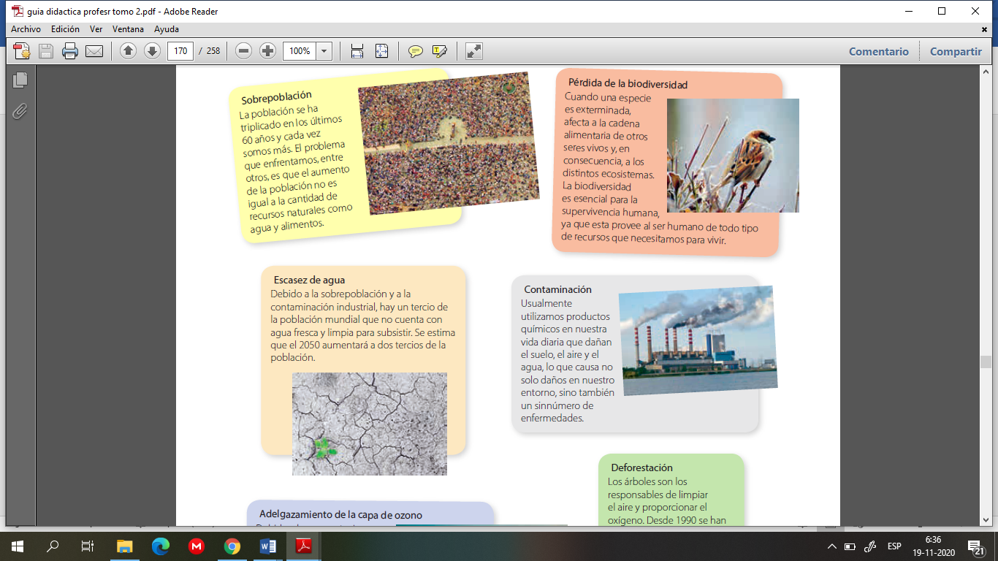

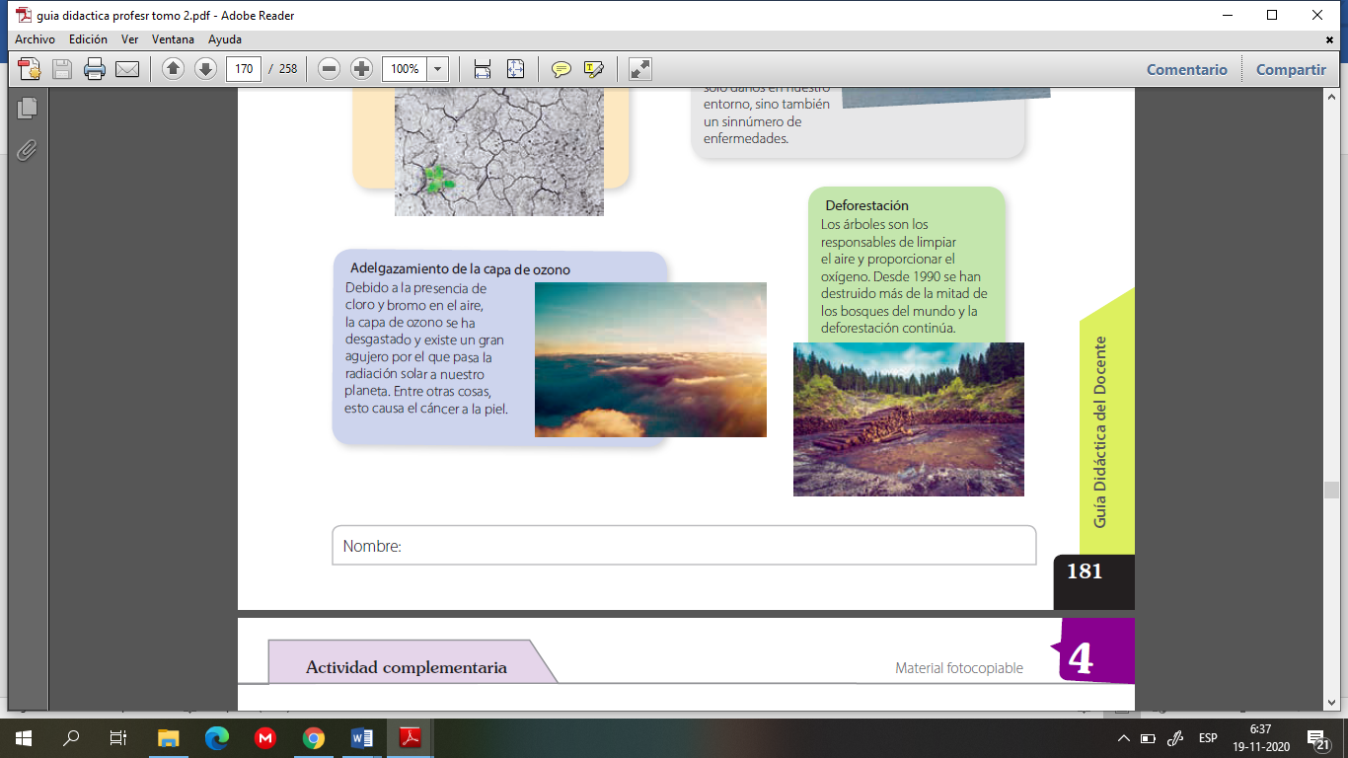

.

2.- Investiga sobre uno de los problemas medioambientales o de otro que consideres relevante y anota la información que encuentres en tu cuaderno.

1. ¿En qué consiste este problema?
2. ¿Qué podemos hacer?
3. ¿Qué pasaría si no hiciéramos nada por frenar este problema?

3.- No olvides escribir los datos de la fuente de la cual obtuviste la información. (Para escribir la fuente de los materiales consultados, sigue estos modelos según el caso).

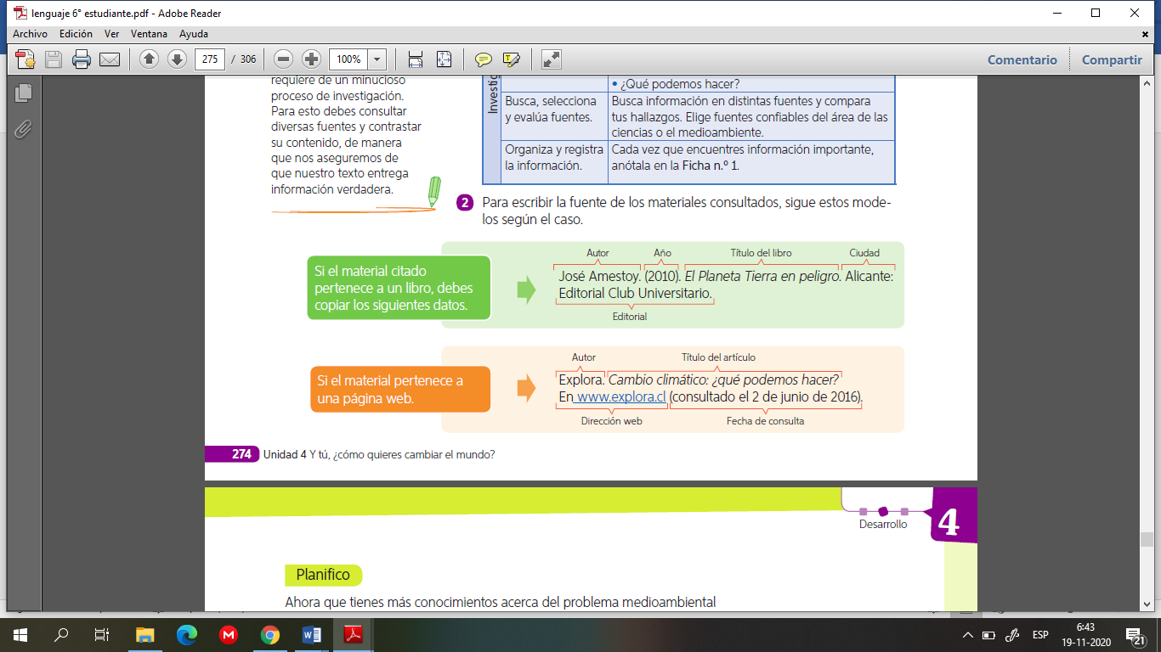

***Planifico***

1.- Haz una lista de conceptos que es importante explicar a tus lectores para que se puedan informar adecuadamente sobre el tema. Una vez que los hayas identificado, escribe también sus definiciones.

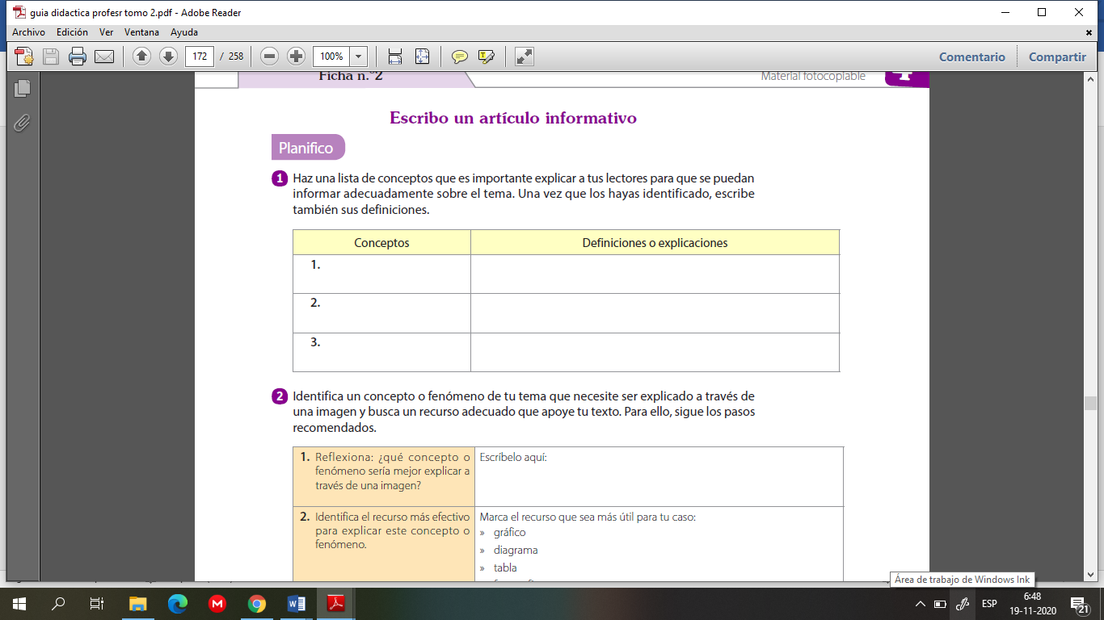

2.- Identifica un concepto o fenómeno de tu tema que necesite ser explicado a través de una imagen y busca un recurso adecuado que apoye tu texto. Para ello, sigue los pasos recomendados.

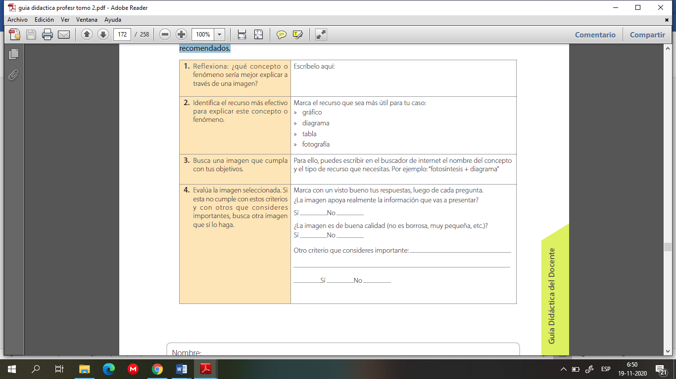

* **Autoevaluación:** Marca con una X la carita de acuerdo a como te sentiste realizando esta guía.

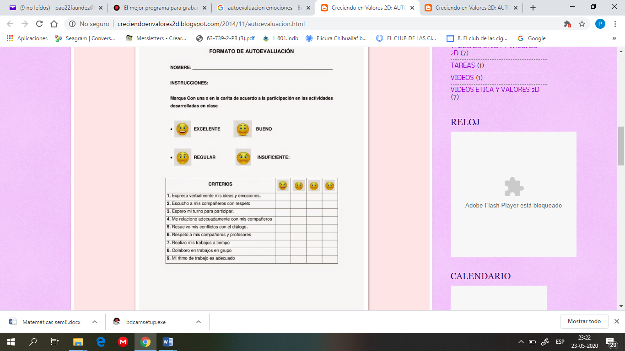

**VII.- Retroalimentación:** Recuerda enviar la actividad al correo profepaolafaundez@gmail.com o al whatsapp del curso para poder retroalimentarte.

**VIII.- Fecha de envío:** martes 08 de diciembre a las 14:00 P.M.

**IX.- Cómo y/o donde enviar:** Tienes tres formas de entregar, elige la que más te acomode

* Enviar fotos al siguiente correo: profepaolafaundez@gmail.com
* Whatsapp del grupo de lenguaje 6to. (+56991838586)
* Entrega en el colegio el día martes 08 de diciembre.